FPV穿越机基础知识，FPV高速无人机（穿越机）应用场景和前景分析
FPV穿越机，全称为First Person View穿越机，是一种专为高速飞行和高度机动性设计的遥控航空模型。它通过搭载无线摄像头和传输系统，将无人机上的实时视频流传输至地面飞行员佩戴的FPV眼镜或显示屏上，让操作者能够获得如同坐在飞机驾驶舱内一样的第一人称视角体验。
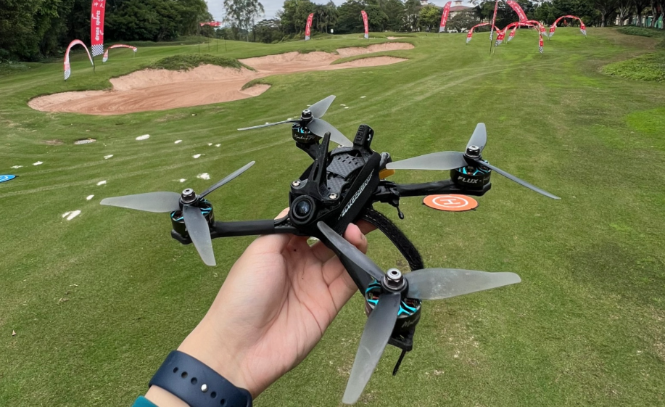
FPV穿越机的基础知识：
1. 结构与组成：
四旋翼设计：FPV穿越机大多采用四旋翼布局，每个旋翼由独立的电机驱动，并通过电子调速器（ESC）控制电机转速。
飞控系统：搭载飞控板（Flight Controller），负责处理传感器数据并计算出稳定飞行所需的控制信号。
电源系统：通常使用锂聚合物电池提供动力。图像传输系统：安装微型摄像头采集第一人称视角图像，通过无线视频传输系统实时将画面传送到地面接收设备上。
2. 操控方式：
FPV眼镜或显示器：操作者佩戴专用的FPV眼镜或使用显示器来接收无人机拍摄到的第一人称视角视频流，模拟亲自驾驶的感觉。
遥控器：通过无线电遥控器精确控制飞机的姿态、速度以及执行各种复杂动作。
3. 飞行特点：
高速飞行：相较于传统的消费级无人机，FPV穿越机具备更高的最大速度和加速度，能够进行激烈的竞速飞行。
灵活性与机动性：由于结构紧凑且电机响应快速，穿越机能做出诸如翻滚、俯冲、急转弯等复杂的空中动作。
自组装特性：许多FPV穿越机需要用户自行组装调试，以满足不同飞行需求和个性化定制。
4. 安全注意事项：
安全意识：操作者需具备良好的飞行技巧和安全意识，确保飞行活动在规定的空域内进行，并避免对人员及财产造成潜在风险。
设备检查：每次飞行前都要检查无人机的状态，包括电池电量、连接线缆、螺旋桨完整度等。
5. 维护与升级：
维护工作包括定期检查、更换磨损部件（如螺旋桨、电机）、校准传感器、更新飞控软件等。
升级组件可以提高飞行性能，例如更高效的电机、更大容量的电池或更高清的FPV摄像头等。
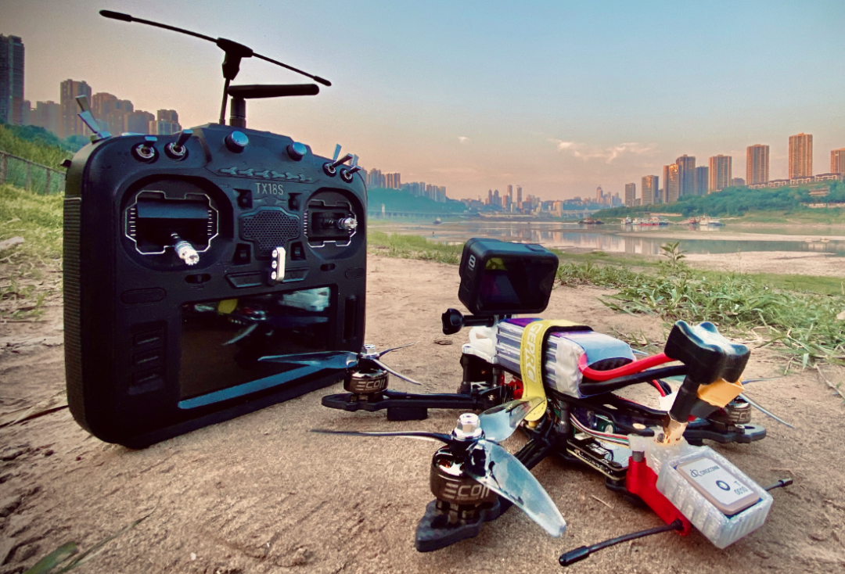
FPV穿越机（First Person View穿越机）的应用场景多样，其前景也非常广阔。以下是一些主要应用场景及其未来发展趋势：
应用场景
1. 无人机竞速运动：FPV穿越机在无人机竞速领域非常流行，全球各地都有专业的FPV无人机赛事，比如国际无人机大奖赛和Drone Racing League（DRL）。飞手通过FPV眼镜或显示器获得实时飞行视角，操控穿越机在复杂赛道上高速穿梭，进行激烈的空中竞赛。
2. 航拍与创意摄影：虽然FPV穿越机最初设计主要用于速度和机动性，但其独特的第一人称视角使得它也适用于一些特殊的航拍任务，如拍摄极限运动、纪录片、电影特技镜头等，提供与众不同的视觉体验。
3. 搜救与应急响应：由于其快速响应能力和能在狭窄空间灵活操作的特点，FPV穿越机被用于搜索救援行动中，例如在自然灾害后的废墟中搜寻幸存者或者在危险环境中执行侦察任务。
4. 测绘与调查：FPV穿越机可以配备特定传感器进行地形测绘、环境监测或农业巡查等工作，尤其适合需要快速获取地面信息的场合。
5. 军事应用：军方也开始关注FPV穿越机的潜力，在战术侦查、城市战训练、反恐行动等方面运用其快速、隐蔽的优势。
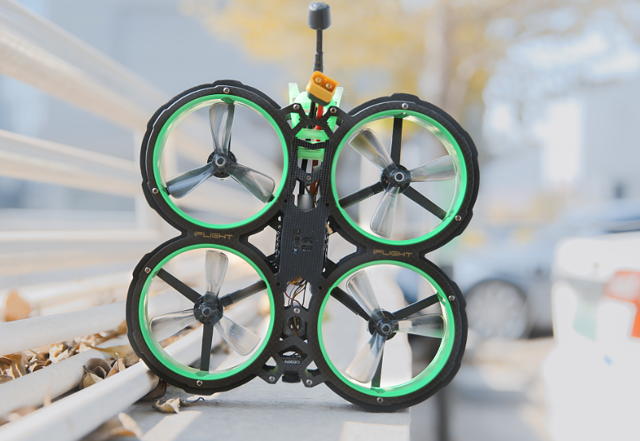
前景分析
1. 技术进步推动市场发展：随着无线传输技术、图像处理技术、电池技术和材料科学的进步，未来的FPV穿越机会拥有更长的续航时间、更清晰稳定的图像传输、以及更强的抗干扰能力。
2. 更低门槛与普及化：随着组装套件的丰富、教程资源的增长以及入门级产品的推出，FPV穿越机的门槛不断降低，吸引更多的爱好者加入，市场规模持续扩大。
3. 虚拟现实与增强现实结合：未来有可能与VR/AR技术进一步融合，为用户提供更加沉浸式的飞行体验，从而拓宽娱乐和教育领域的应用范围。
4. 行业标准与规范制定：随着FPV穿越机使用的普遍，相关法律法规及安全标准将逐步完善，这有助于产业健康发展，并消除公众对于无人机安全问题的担忧。
5. 商业服务创新：FPV穿越机有望在物流配送、巡检维护等领域找到新的商业应用模式，尤其是在最后一公里配送、高风险区域作业等方面。
总之，FPV穿越机凭借其独特的功能特点和广泛的适应性，在多个领域展现出巨大潜力，并随着科技的不断进步和市场的拓展，未来发展前景十分看好。

